



**实验名称**：机械臂点到点轨迹规划

**实验小组**：第2组

**小组成员**：张梁育、曾浩洲、怀谦益

张雯琪、方胡彪

**实验日期**：2020年10月24日

**目录**

实验二 机械臂点到点轨迹规划 1

实验目的 2

实验内容 2

实验步骤 2

实验过程和结果 2

七段式S型曲线速度控制算法 2

通过轨迹规划实现点到点运动 10

实验要点、心得 11

参考资料 12

## 实验目的

1. 掌握机械臂轨迹规划方法。
2. 通过逆运动学求解点到点各关节转动幅度，复习掌握逆运动学知识。
3. 通过速度控制使机械臂按预期的轨迹去运动到指定位置。

## 实验内容

1. 完成单关节七段式S型轨迹规划。
2. 通过机械臂逆运动学求解点到点各关节转动幅度，并选择最优角度组合。

## 实验步骤

1. 给定初始位置和终点位置的速度、该机械臂关节最大角加速度和最大角加加速度以及该关节转动幅度，通过七段式S型曲线轨迹规划计算各时刻的角速度，并通过速度控制使机械臂完成单关节的轨迹运动。
2. 通过逆运动学求解从A点到B点各关节的转动幅度，并通过轨迹规划完成点到点运动。

## 实验过程和结果

### 七段式S型曲线速度控制算法

* 七段式S型曲线速度控制算法将运动分为七个阶段，通过给定的系统参数和轨迹参数，分以下5个步骤求解出各运动阶段的时间，从而确定运动方程。
  1. 校验起点速度终点速度可达性
  2. 校验全程最大速度匀速运行可能性
  3. 校验最大加速度和最大减速度可达性
  4. 校验最大速度可达性
  5. 二分法修正实际最大速度，（实际采用遍历方法，一开始用二分法）
* 其中，系统参数包括加速运动阶段最大加速度值 $A_{acc_max}$ 和最大加加速度值 $J_{acc_max}$、减速运动阶段最大加速度值 $A_{dec_max}$ 和最大加加速度值 $J_{dec_max}$；轨迹参数包括轨迹起点速度 $V_{s}$、终点速度 $V_{e}$、最大速度 $V_{max}$ 和轨迹段长度 $S_{seg}$。  
  通过以上5个步骤计算出7个阶段的切换点时间，包括加加速段 $T_{1}$、匀加速段 $T_{2}$、加减速段 $T_{3}$、匀速段 $T_{4}$、减加速段 $T_{5}$、匀减速段 $T_{6}$、减减速段 $T_{7}$，从而确定运动方程。
* 运动参数曲线如下图所示

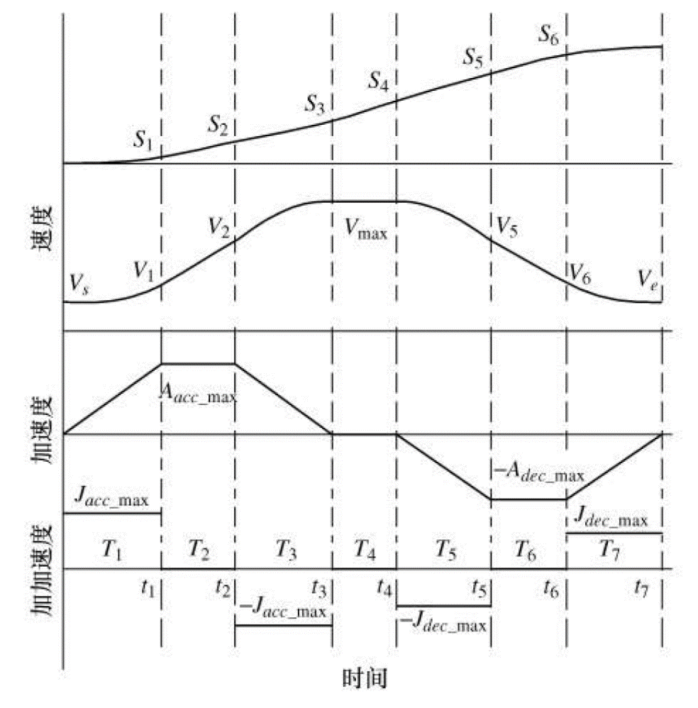

* 图1 七段式S型曲线加减速控制下的轨迹参数曲线
* 算法实现思路如下
  1. 基于轨迹段长度 $S_{seg}$ 的起点速度 $V_{s}$ 和终点速度 $V_{e}$ 的可达性校验
  + 1.1 当 $V_{s}=V_{e}$ 时，跳转到步骤2
  + 1.2 当 $V_{s}<V_{e}$ 时，判断在给定 $S_{seg}$ 条件下速度能否从 $V_{s}$ 加速到 $V_{e}$。速度从 $V_{s}$ 加速到 $V_{e}$ 所需的最短位移 $S_{acc_min}=\left(V_{s}+V_{e}\right)\sqrt{\left(V_{e}-V_{s}\right)/J_{acc_max}};$
  + 1.2.1 若 $S_{seg}≥S_{acc_{-}\text{min}},$ 则跳转到步骤 2；
  + 1.2.2 若 $S_{seg}<S_{acc_{-}\text{min}},$ 令 $S_{seg}=(V_{s}+V_{e})\sqrt{\left(V_{e}-V_{s}\right)/J_{acc_max}}$, 整理可得关于 $V_{e}$ 的一元三次方程,求解 $V_{e}$ 即为实际可达终点速度 $V_{e}^{'},$ 取 $V_{\text{max}}=V_{e}^{'}、V_{e}=V_{e}^{'},$ 然后跳转到步骤ii。求解结果为 $V_{e}^{'}=\frac{-V_{s}-\left(\sqrt[3]{X_{1}}+\sqrt[3]{X_{2}}\right)}{3}$，式中:

* + 1.3 当 $V_{s}>V_{e}$ 时,判断在给定 $S_{seg}$ 条件下速度能否从 $V_{s}$ 减速到 $V_{e}$。速度从 $V_{s}$ 减速到 $V_{e}$ 所需的最短路径 $S_{dec_min}=\left(V_{s}+V_{e}\right)\sqrt{\left(V_{s}-V_{e}\right)/J_{dec_{-}\text{max}}}$; 若 $S_{seg}<S_{dec_min}$,则对起点速度进行修正,并取 $V_{s}=V_{s}^{'}、V_{\text{max}}=V_{s}^{'},$ 然后跳转到步骤2 。起点速度修正公式为，式中：

* 1. 判定该段轨迹是否全程为匀速运动  
     2.1 当 $V_{s},V_{e}$ 和 $V_{\text{max}}$ 三者相等时,则该段轨迹全程为匀速运动,计算各运动段时间长度公式为 :

* + 计算完成后结束轨迹参数校验过程  
    2.2 当 $V_{s},V_{e}$ 和 $V_{\text{max}}$ 三者不相等时, 则跳转到步骤 3 。
  1. 校验加速运动段和减速运动段的最大加速度可达性  
     3.1 若 $V_{\text{max}}-V_{s}>A_{acc_{\text{max}}}^{2}/J_{acc_{\text{max}}},$ 则存在匀加速段,实际加速度可以达到系统给定的加速运动阶段最大加速度。计算各加速运动段时间长度公式为 :

* + 3.2 若 $V_{\text{max}}-V_{s}≤A_{acc_{\text{max}}}^{2}/J_{acc_{\text{max}}},$ 则不存在匀加速段,实际加速度达不到系统给定的加速运动阶段最大加速度,计算各加速运动段时间长度公式为 :

* + 3.3 计算加速运动阶段所需的位移长度 $S_{a}$。 使用位移方程 $S(t)$,并结合式(4)、式(5),获得加速运动阶段所需位移长度 $S_{a}$ 的通用数学表达式为

* + 3.4 若 $V_{max}-V_{e}>A_{dec_max}^{2}/J_{dec_max}$ 则存在匀减速段,实际加速度可以到达系统给定的减速运动阶段最大加速度,计算各减速运动段时间长度公式为 :

* + 3.5 若 $V_{\text{max}}-V_{e}≤A_{dec_max}^{2}/J_{dec_max}$ 则不存在匀减速段,实际加速度达不到系统给定的减速运动阶段最大加速度,计算各减速运动段时间长度公式为 :

* + 3.6 计算减速运动阶段所需的位移长度 $S_{d},$ 并跳转到步骤4。使用位移方程 $S(t)$,结合式(6)或式(7),获得减速运动阶段所需位移长度 $S_{d}$ 的通用数学表达式为

* 1. 校验最大速度可达性  
     4.1 若 $S_{seg}≥S_{a}+S_{d}$,则存在匀速段,实际最大速度能达到给定最大速度 $V_{\text{max}},$ 计算匀速运动时间段长度公式为

* + 计算完成后结束轨迹参数校验过程。  
    4.2 若 $S_{seg}<S_{a}+S_{d}$,则不存在匀速段,实际最大速度不能达到给定最大速度 $V_{\text{max}}$ 即 $T_{4}=0,$ 并跳转到步骤5。
  1. 采用遍历方法重新计算在给定 $S_{seg}$ 条件下所能达到的实际最大速度  
     5.1 取 $dV_{max}=\text{0.}\text{0}\text{1}$，从0开始以此步长遍历到机械臂允许最大速度，如果达到5.5终止条件，则停止

5.2 若 $V_{\text{max}}-V_{s}>A_{acc_{-\text{max}}}^{2}/J_{acc_{-\text{max}}},$ 按式 (4) 计算各运动段时间长度;否则,按式 (5) 计算各运动段时间长度  
5.3 若 $V_{\text{max}}-V_{e}>A_{{\text{dec}}_{\text{max}}}^{2}/J_{{\text{dec}}_{\text{max }}},$ 按式 (7) 计算各运动段时间长度;否则,按式 (8) 计算各运动段时间长度  
5.4 分别按式 (6) 和式 (9) 计算 $S_{a}$ 和 $S_{d}$  
5.5 给定遍历搜索收敛条件( 最大允许误差 $)$ 为 $δ(δ>0)_{∘}$ 当। $S_{seg}-S_{a}-S_{d}∣≤δ$ 时,表示当前 $V_{\text{max}}$ 为运动过程中所能达到的实际最大速度,根据(4) $10$ 计算出 $T_{1}∼T_{7}$ 各运动段时间长度,结束S 型曲线加减速控制算法规划。

否则进行如下操 作 : $V_{max}=V_{max}+dV_{max}$，并跳转到步骤 5.2,循环修正能达到的实际最大速度。

* 算法流程图如下所示：
  + 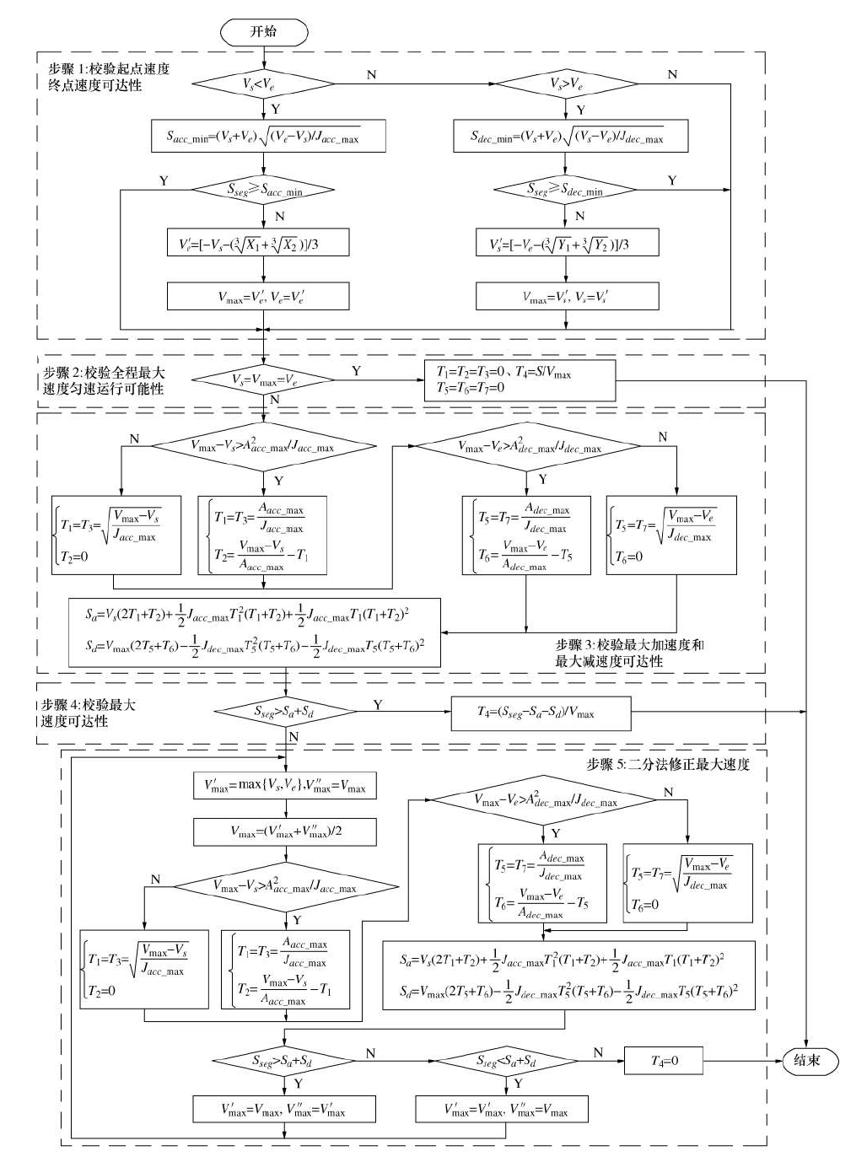
  + 图2 七段式S型曲线加减速控制算法流程图（末端二分法需换成遍历，二分法效果不好）
* 算法的python实现

以机械臂第二关节轴为例，取：

最大加加速度 $J_{acc_max}=0.2$,

* 最大加速度 $A_{acc_max}=0.2618$，
* 最大速度 $V_{max}=0.6918$，
* 起点速度 $V_{s}=0$，
* 终点速度 $V_{e}=0$，
* 轨迹段长度即旋转角度 $S_{seg}=60°$，
* 收敛条件 $δ=0.01$

1. 校验起点速度终点速度可达性
2. # Step 1:
3. **if** v_s < v_e:
4. s_acc_min = (v_s+v_e)*math.sqrt((v_e - v_s)/j_acc_max)
5. **if** s_seg < s_acc_min:
6. x_1 = 4*cub(v_s) + 1.5*(math.sqrt(81*sqr(j_acc_max)*math.pow(s_seg, 4) + 96*cub(v_s)*j_acc_max*sqr(s_seg)) - 8*cub(v_s) - 9*j_acc_max*sqr(s_seg))
7. x_2 = 4*cub(v_s) - 1.5*(math.sqrt(81*sqr(j_acc_max)*math.pow(s_seg, 4) + 96*cub(v_s)*j_acc_max*sqr(s_seg)) + 8*cub(v_s) + 9*j_acc_max*sqr(s_seg))
8. v_e_p = (-v_s-(cubt(x_1)+cubt(x_2)))/3
9. v_max = v_e_p
10. v_e = v_e_p
11. **elif** v_s > v_e:
12. s_dec_min = (v_s+v_e)*math.sqrt((v_s - v_e)/j_dec_max)
13. **if** s_seg < s_dec_min:
14. y_1 = 4*cub(v_e) + 1.5*(math.sqrt(81*sqr(j_dec_max)*math.pow(s_seg, 4) + 96*cub(v_e)*j_dec_max*sqr(s_seg)) - 8*cub(v_e) - 9*j_dec_max*sqr(s_seg))
15. y_2 = 4*cub(v_e) - 1.5*(math.sqrt(81*sqr(j_dec_max)*math.pow(s_seg, 4) + 96*cub(v_e)*j_dec_max*sqr(s_seg)) + 8*cub(v_e) + 9*j_dec_max*sqr(s_seg))
16. v_s_p = (-v_e-(cubt(y_1)+cubt(y_2))) / 3
17. v_max = v_s_p
18. v_s = v_s_p
19. 校验全程最大速度匀速运行可能性
20. # Step 2:
21. **if** v_s == v_max == v_e:
22. T[1] = T[2] = T[3] = 0
23. T[4] = s_seg / v_max
24. T[5] = T[6] = T[7] = 0
25. **return** T
26. 校验最大加速度和最大减速度可达性
27. # Step 3:
28. **if** (v_max - v_s) > (sqr(a_acc_max) / j_acc_max):
29. T[1] = T[3] = a_acc_max / j_acc_max
30. T[2] = (v_max - v_s) / a_acc_max - T[1]
31. **else**:
32. T[1] = T[3] = math.sqrt((v_max - v_s)/j_acc_max)
33. T[2] = 0
35. **if** (v_max - v_e) > (sqr(a_dec_max) / j_dec_max):
36. T[5] = T[7] = a_dec_max / j_dec_max
37. T[6] = (v_max - v_e) / a_dec_max - T[5]
38. **else**:
39. T[5] = T[7] = math.sqrt((v_max - v_e)/j_dec_max)
40. T[6] = 0
41. s_a = v_s  *(2*T[1]+T[2]) + 0.5*j_acc_max*sqr(T[1])*(T[1]+T[2]) + 0.5*j_acc_max*T[1]*sqr(T[1]+T[2])
42. s_d = v_max*(2*T[5]+T[6]) - 0.5*j_dec_max*sqr(T[5])*(T[5]+T[6]) - 0.5*j_dec_max*T[5]*sqr(T[5]+T[6])
43. 校验最大速度可达性
44. # Step 4:
45. **if** s_seg > (s_a + s_d):
46. T[4] = (s_seg-s_a-s_d)/v_max
47. **return** T
48. 以指定步长探测最大加速度
49. # Step 5:
50. v_max = max(v_s, v_e)
51. **while** True:
52. v_max += bs_delta
53. **if** (v_max-v_s) > (sqr(a_acc_max)/j_acc_max):
54. T[1] = T[3] = a_acc_max / j_acc_max
55. T[2] = (v_max-v_s)/a_acc_max - T[1]
56. **else**:
57. T[1] = T[3] = math.sqrt((v_max-v_s)/j_acc_max)
58. T[2] = 0
60. **if** (v_max-v_e) > (sqr(a_dec_max)/j_dec_max):
61. T[5] = T[7] = a_dec_max / j_dec_max
62. T[6] = (v_max-v_e)/a_dec_max - T[5]
63. **else**:
64. T[5] = T[7] = math.sqrt((v_max-v_e)/j_dec_max)
65. T[6] = 0
67. s_a = v_s  *(2*T[1]+T[2]) + 0.5*j_acc_max*sqr(T[1])*(T[1]+T[2]) + 0.5*j_acc_max*T[1]*sqr(T[1]+T[2])
68. s_d = v_max*(2*T[5]+T[6]) - 0.5*j_dec_max*sqr(T[5])*(T[5]+T[6]) - 0.5*j_dec_max*T[5]*sqr(T[5]+T[6])
70. **if** s_seg - (s_a + s_d) > bs_delta:
71. **continue**
72. **else**:
73. T[4] = 0
74. **return** T

* 求得各阶段时间

1. T = [0, 1.308999999997, 0.1424896867838, 1.308999999997, 0, 1.308999999997, 0.1424896867838, 1.308999999997]

* 画出参数曲线
* 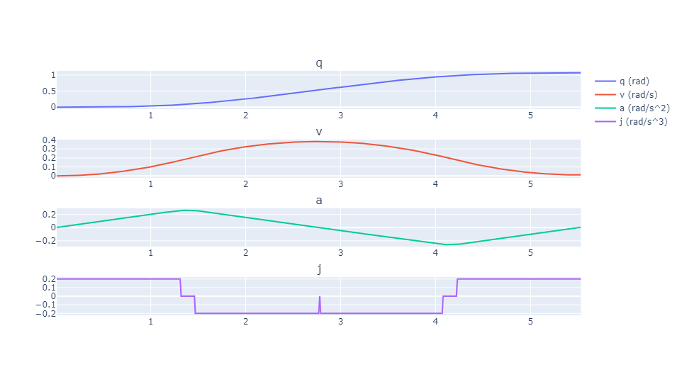
* 图3 机械臂第二关节轴七段式S型曲线加减速控制曲线图

### 通过轨迹规划实现点到点运动

在世界坐标系中选取3点ABC，完成A->B->C的运动轨迹实现

* 给定机械臂各轴运动参数和世界坐标系下3点坐标

1. j_max = 0.2
2. a_max = [0.3491,0.2618,0.3491,0.4363,0.4363,0.4363]
3. v_max = [0.7854,0.6981,0.7854,0.9599,0.9599,0.9599]
4. bs_delta = 0.01
5. j_vector = [0, j_max, 0, -j_max, 0, -j_max, 0, j_max]
7. # ending_point
8. q_e1 = [0.26,0.15,0.08,0,0,0]
9. q_e2 = [0.36,0,0.3,0,0,0]
10. q_e3 = [0.28,-0.24,0.08,0,0,0]

* 通过逆运动学求解点到点各关节转动幅度，并发送速度

1. q_list = [q_e1,q_e2,q_e3]*count
2. **for** i **in** range(len(q_list)):
3. t_max,v_list,t_list,angle_l = plan(angle_l,q_list[i],vs[i],ve[i])
4. talker(t_max,v_list,t_list)
6. **def** plan(angle,pose,vs,ve):
7. angle_0 = angle
8. q_e = pose
9. angle_1 = inverse(q_e)
10. angle_f = angle_1[judge(angle_0,angle_1)]
12. s_list = [angle_f[i]-angle_0[i] **for** i **in** range(len(angle_0))]
14. v_list = []
15. t_list = []
16. **for** s **in** range(len(s_list)):
17. **if** s_list[s] < 0:
18. T = get_T(j_max, j_max, a_max[s], a_max[s], vs, ve, v_max[s], -s_list[s], bs_delta)
19. result = list(get_result_vector(j_vector, T, 0.01, s_list[s], vs))
20. **else**:
21. T = get_T(j_max, j_max, a_max[s], a_max[s], vs, ve, v_max[s], s_list[s], bs_delta)
22. result = list(get_result_vector(j_vector, T, 0.01, s_list[s], vs))
23. v_list.append(result)
24. t_list.append(len(result))
25. t_max = max(t_list) + 1
26. **return** t_max,v_list,t_list,angle_f

* **实验结果**

视频见附件。

## 实验要点、心得

本次机械臂轨迹规划的实验中，最重要的是求算加速度在各个时段的时间间隔 $T_{i}$（分别为加速过程中加速度大于零、等于零、小于零，减速过程中加速度小于零、等于零、大于零，以及中间匀速过程中的运动时间）。在获得这些时间间隔后，则可以采用积分求算机械关节在任意时刻的角度位置以及角速度等状态参量。在求算时间的过程中，我们首先以关节能达到的最大角速度进行加速过程和减速过程中6段时间的计算，即 $T_{1}\sim T_{3}$ 和 $T_{5}\sim T_{7}$，然后计算这两个过程中运动的角度 $S_{a}$ 和 $S_{d}$，然后利用预设行程角度 $S_{seq}$ 和 $S_{a}$、 $S_{b}$ 计算时间间隔 $T_{4}$。如果 $T_{4}<0$，则说明设置的最大角速度过大，需要调整运动过程中最大角速度上限 $V_{max}$，然后重新计算加速和减速过程中的时间间隔，如此往复，直到 $T_{4}≈0$。如果 $T_{4}>0$，则直接按匀速运动计算即可。我们组在重新设定运动过程中最大角速度 $V_{max}$ 时，一开始采用了二分法的迭代方式，但是在进行实验观测后发现， $V_{max}$ 会在正负间来回摆动，但是会在正值或负值中的某一个会逐渐趋向于合理的数值，最终会在两个固定值之间摆动，偏差不再减少。于是我们直接采用遍历方式，由于关节本身能够达到的最大速度并不大，采用遍历方式寻找合适速度的计算量不会过大，同时还能更加准确。

正常情况下，S型曲线规划适用于两点间的轨迹规划，机械臂在起始位置的角速度为零，在终点位置的角速度也为零。但是如果是在三点间使用S型轨迹规划，即需要从 $A$ 点运动到 $B$ 点，从 $B$ 点运动到 $C$ 点，此时如果采用始末点角速度为零，则会在 $B$ 点发生停顿现象。所以我们小组参考7段S型非对称曲线论文，编写了可以任意设置始末角速度的S型曲线规划代码。所以我们可以在到达 $B$ 点和从 $B$ 点出发时留下一定的角速度，这样可以避免停顿和重启的现象，但是在 $B$ 点的两个大小相等的速度，对于各关节来讲，可能会发生速度突变的问题，所以机械臂会有短暂的震动。如果想避免此问题，则可以编写多项式轨迹规划，给轨迹规划加上 $B$ 点作为中间点的限制条件，则能够在 $B$ 点有顺滑的过渡。

我们组在求算加速度和速度以及路程的过程中，并未采用解析计算，而是采用数值积分方式进行求解，避免了复杂的积分运算。但是我们发送消息的频率必须和积分时的时间间隔相对应，不然会发生部分速度未发布的情况，从而导致机械臂未按照规划的轨迹运动。

最后，我们组在进行实验的过程中，发现机械臂的累计误差现象有点严重，在运动过程中将末端设置方向向下，但是在运动两个点之后，会发现末端会发送倾斜的情况。希望能找到方法尽量减小累计误差。

## 参考资料

1. 潘海鸿, 袁山山, 黄旭丰, 贺飞翔, 陈琳. 全类型非对称七段式S型曲线加减速控制算法研究[J]. 机械科学与技术, 2018, 37(12): 1928-1935. doi: 10.13433/j.cnki.1003-8728.20180133